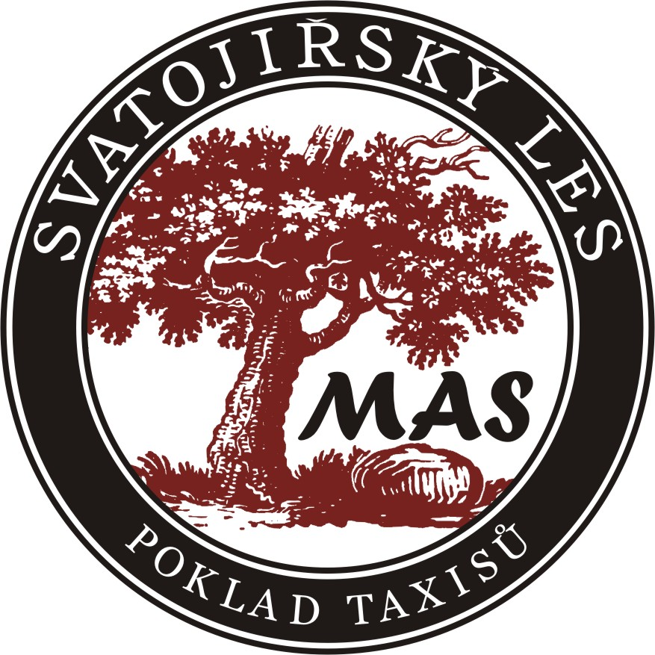

Monitorovací zpráva o činnosti MAS Svatojiřský les, o.s.



Evropský zemědělský fond pro rozvoj venkova: Evropa investuje do venkovských oblastí.
Monitorovací zpráva o činnosti MAS Svatojiřský les, o.s.

Zpráva za období: 1.9. – 31.12.2011
Název MAS: MAS Svatojiřský les, o.s.
Zpracovatel zprávy (jméno, příjmení, funkce): Markéta Ottová, manažer MAS
Kontakt: 739 290 510, manager@svatopjirskyles-mas.cz

- Popis činnosti MAS při realizaci SPL za sledované období (uveďte klíčové aktivity uskutečněné ve sledovaném období):
- vyhlášení výzvy, výběr projektů (zasedání výběrové komise, veřejná obhajoba, schválení valnou hromadou apod.), registrace projektů na RO SZIF
- účast na vzdělávacích akcích a pořádání vzdělávacích akcí (školení, konference, semináře apod.) a jejich přínos
- informační a propagační akce pořádané nebo spolupořádané MAS
- zasedání pracovních skupin a jejich závěry
- další (účast na výstavách apod.)

- Výzva 3/2010 – MAS v předchozím monitorovacím období připravila výzvu 3/2011, kterou CP SZIF schválila. Dle harmonogramu byla výzva otevřena od 8.8. do 8.9.2011. V této výzvě byly otevřeny fiche 1,4,5,6,7,8,9,10.
V tomto monitorovacím období došlo k dokončení příjmu Žádostí o dotaci ve Výzvě 3/2011, k administrativní kontrole a kontrole přijatelnosti. Dne 4.10.2011 se sešla výběrová komise, která byla proškolena a shodla se na datu hodnocení spojeným s veřejnými obhajobami. Dne 5.10.2011 zasedal programový výbor, který projednal způsob výběru projektů, schválil data hodnocení a veřejných obhajob a schválil projekty, které prošli kontrolami MAS. Kontrolami MAS prošlo všech 33 přijatých žádostí o dotaci. Čtrnáct z těchto 33 žádostí o dotaci bylo v kanceláři MAS zaregistrováno již v minulém monitorovacím období, tedy v době mezi 8.8. a 31.8.2011.
Veřejné obhajoby s hodnocením projektů proběhly ve dnech 18. a 19. října 2011. Dne 20.10.2011 zasedl programový výbor, který obdržel od výběrové komise seznam projektů seřazených dle bodového ohodnocení a dle způsobu výběru projektů seřadil žádosti o dotaci na ty, které budou ze strany MAS podpořeny a na ty, které podpořeny nebudou. Téže den zasedala i Valná hromada, která posvětila výběr projektů programovým výborem. MAS Svatojiřský les podpořila z Výzvy 3/2011 11 projektů. Registrace projektů proběhla na RO SZIF dne 25.10.2011.

- Vzdělávací akce pro žadatele - MAS připravila školení pro realizátory z Výzvy 2/2011, které se uskutečnilo dne 8.11.2011. Školení se zúčastnilo 5 realizátorů, další 4 realizátoři si smluvili s MAS individuální schůzku a zbytku, který neprojevil zájem o školení, byly zaslány základní informace emailem. (viz příloha) Školení napomohlo realizátorům v tom, že se seznámili s pravidly a vědí, jak realizaci svého projektu bezproblémově provést.

- Pracovní skupina SPL, Fiche – se sešla 14.9.2011 a řešila:
- zanesení místního šetření do SPL,
- aktualizaci manuálu pro výběrovou komisi,
- úpravu fiche č. 3 – konkurenceschopnost cestovního ruchu,
- monitorovací indikátory v SPL.

- Pracovní skupina PROPAGACE se setkala v tomto monitorovacím období dne 2.11.2011 a hodnotila akci „Poznejte náš venkov“. Prošly se veškeré neduhy, kterých bychom se v příštím roce chtěly vyvarovat.

- Národní konference venkov 2011 – manažerka se ve dnech 14. 16.11 2011 účastnila národní konference v Sedlčanech, kde se dozvěděla mnoho důležitých informací o období po roce 2013, což pomůže aktualizaci SPL. Manažerka se na konferenci aktivně účastnila workshopu „Venkov, tradice, rodina“.

- Prezentační činnost
  - 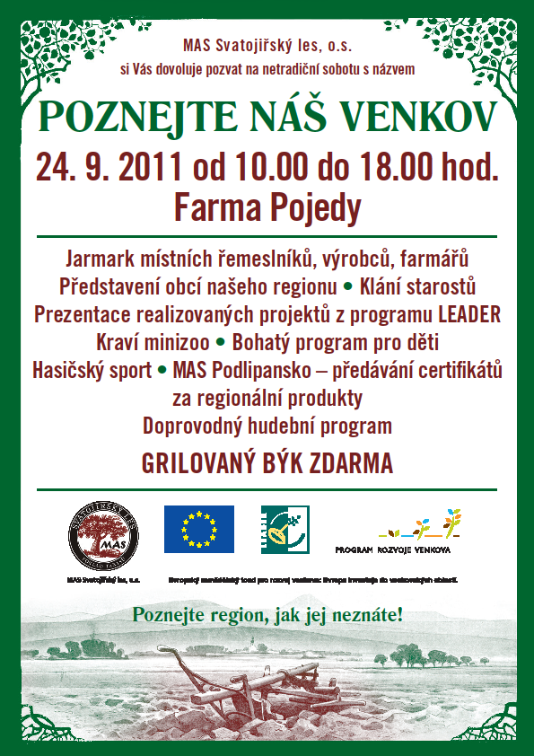Poznejte náš venkov – MAS Svatojiřský les, o.s. pořádala dne 24.9.2011 akci s názvem „Poznejte náš venkov“, kde prezentovala sama sebe, program LEADER, obce v územní působnosti MAS, jarmarečníky, řemeslníky a farmáře z územní působnosti MAS. Akce byla obohacena kulturním programem (vystoupení hudebních skupin, divadlo V.O.S.A., Staročeská beseda v provedení TJ Sokol Oskořínek a SM Oskořínek, soutěže pro děti v provedení 1. Otevřeného spolku pro Všejany a Vanovice a další) a hasičskými soutěžemi.

  - Vydání zpravodaje – v říjnu 2011 vyšlo další číslo čtvrtletního Zpravodaje MAS, který byl převážně věnován Výzvě 3/2011, propagačním akcím a představení projektů podpořených prostřednictvím naší MAS. (viz příloha).

  - Leták Krajské sítě místních akčních skupin Středočeského kraje

- Problémy při realizaci SPL (za uplynulé období i dlouhodobé):
- problémy při administraci či kontrolách projektů IV.1.2
- problémy při realizaci IV.1.1
- problémy při vyhlašování výzev, odvolání žadatelů
- další

- Postup při místním šetření – žadateli se nelíbilo, že jsme přijeli na místo realizace neohlášeni. Kontrola projektu a fyzické seznámení s projektem je ošetřeno v Pravidlech, ale nebylo zaneseno do našeho SPL. Po konzultaci s pracovní skupinou a následně na Valné hromadě se zanesl postup místního šetření do našeho Strategického plánu LEADER.

- Monitorovací indikátory – MAS má ve svém SPL zaneseny monitorovací indikátory spolu s počty pouze pro roky 2009 a 2010 – na leden 2012 je naplánované setkání pracovní skupiny, která by se tím mělo zabývat. Plánujeme větší změny SPL tedy na počátek roku 2012, kdy se sejde i Valná hromada, která posvětí práci pracovní skupiny zaměřené na fiche a SPL.

- Finanční plán – dle evaluace bylo zjištěno, že MAS nedodržuje finanční plán, který si na období 2009 – 2013 určila. Přestože se dělaly různé analýzy území a oslovovali se potencionální žadatelé s plány do budoucna, zaregistrované a podpořené projekty nejsou s tabulkou v souladu. Tento problém bude též řešit pracovní skupina a na počátku roku 2012 by mělo dojít aktualizací SPL k nápravě.

- Komunikace s realizátory projektů – nedaří se být v kontaktu se všemi realizátory - na posledním školení pro realizátory (8.11.2011) bylo minimum lidí, s některými dalšími byly smluveny individuální schůzky, přesto se našel určitý počet, který proškolen z nezájmu nebyl – aby měla MAS čisté svědomí, rozeslala zbylým realizátorům alespoň powerpointovou prezentaci, která se promítala a požádala adresáty, aby se na manažera obrátili v jakémkoliv případě potřeby.

- Opatření na vyřešení problémů, příp. předcházení
Jak již bylo řečeno, na počátku roku 2012 dojde k aktualizaci SPL.

- Změny (uveďte, zda MAS ve sledovaném období provedla změnu SPL a Fichí, změnu důvod a dopad změny – nikoli podrobně obsah, který je již v hlášení):

- v SPL: V SPL došlo k zanesení místního šetření a k aktualizaci území díky přístupu dalších členů. Také do něj byl zanesen další monitorovací indikátor.

- ve Fichích: Ve Fichi č. 3 (konkurenceschopnost cestovního ruchu) byl přidán jeden monitorovací indikátor.

- Souhrn za projekty IV.1.2:

- Počet nově přijatých Žádostí o dotaci ve Výzvě 3/2011 (od 1.9.2011): 19 žádostí
- Počet Hlášení o změnách posuzovaných ze strany MAS: 3 hlášení
- Počet Žádostí o proplacení zkontrolovaných MAS: 5
- Počet provedených návštěv/konzultací k projektům: 11
- Počet provedených návštěv/konzultací k projektům na místě realizace: 3
- ostatní (v kanceláři MAS, telefonicky, e-mailem apod.): 23 v kanceláři, 21 emailem, 47 telefonicky
- Počet účastí na kontrolách SZIF: 1

- Zaměstnanci (na IV.1.1)

Jméno, příjmení | Pracovní smlouva/  DPP/DPČ | Úvazek/počet odpracovaných hodin | Náplň práce | Poznámka
Veronika Boháčková | Pracovní smlouva | 40 hodin/týden | Manažer | od 1.8.2011 na mateřské dovolené
Eva Pacltová | DPČ | 60 hodin/měsíc | Projektový manažer
Markéta Ottová | Pracovní smlouva | 40 hodin/týden | Manažer | Zástup za mateřskou dovolenou

- Popis ostatních činností MAS (nesouvisejících přímo s realizací SPL, např. dle ISÚ):
např.: účast na jiných projektech, programech, podnikatelská činnost MAS

- Spolupráce s DSO RTB na tvorbě komunitního plánu sociálních služeb, příprava plánu jak v regionu nakládat s bioodpady a řešení společné regionální odpadové politiky. Zástupce MAS se pravidelně zúčastňuje zasedání Správní rady DSO RTB, která se schází každý měsíc.
- Spolupráce s MAS Podlipansko – regionální značení, předsedkyně MAS Svatojiřský les je členkou komise při udělování regionální značky Polabí. Jinak se MAS Svatojiřský les, o.s. snaží hledat ve svém území další optimální výrobce, kteří by se k regionálnímu značení mohli též přidat.
- Schůzka se zástupcem MAS Mezilesí a debata nad možnostmi spolupráce našich organizací.
- Schůzka s MAS Podlipansko – konzultace ohledně komunitního plánování, které mají v úmyslu začít vytvářet.

- Plánované klíčové aktivity v dalším období:
- Otevření Výzvy 1/2012
- Vydání dalšího čísla zpravodaje – leden 2012
- Spolupráce s francouzským regionem Aquitaine
- Spolupráce s AZV Nymburk
- Aktualizace SPL

Datum: 31.12.2011 Podpis: _______________
Mgr. Markéta Ottová

